TAREA P00. TALLER

Co equipo novo do taller tes que facer o seguinte:

* Saca unha foto do panel traseiro. Identifica cada un dos seus compoñentes.

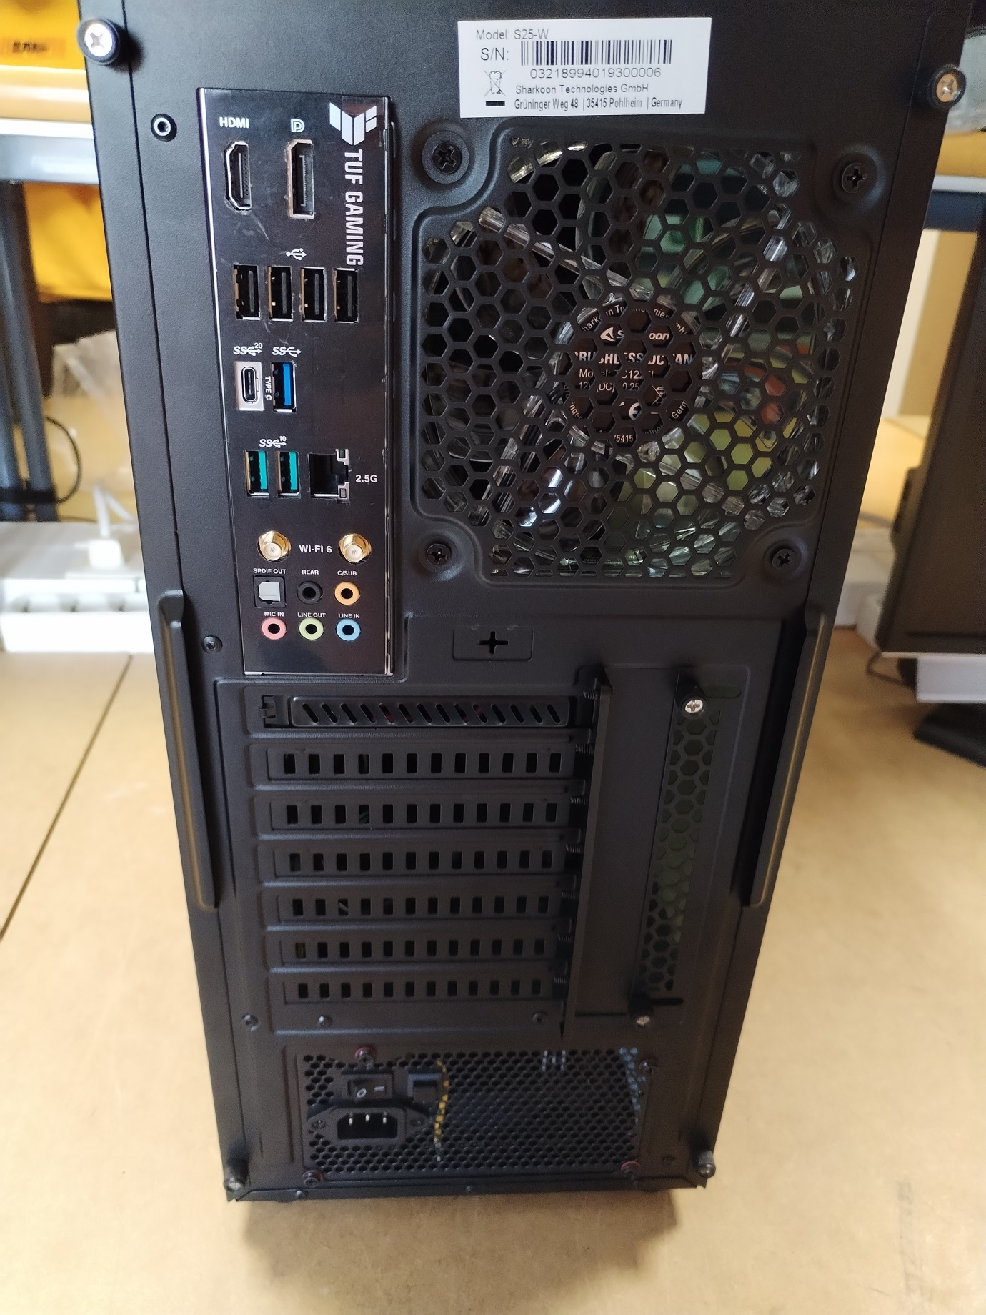

1-Puerto HDMI.

2-Puerto DisplayPort.

3-USB 2.0.

4-USB-C.

5-USB 3.0.

6-USB 3.1.

7-Puerto RJ45.

8-Antena WIFI 6

9-SPDIF

10- Jacks

11-Conector alimentación

* Saca unha foto do interior, identifica cada un dos compoñentes.

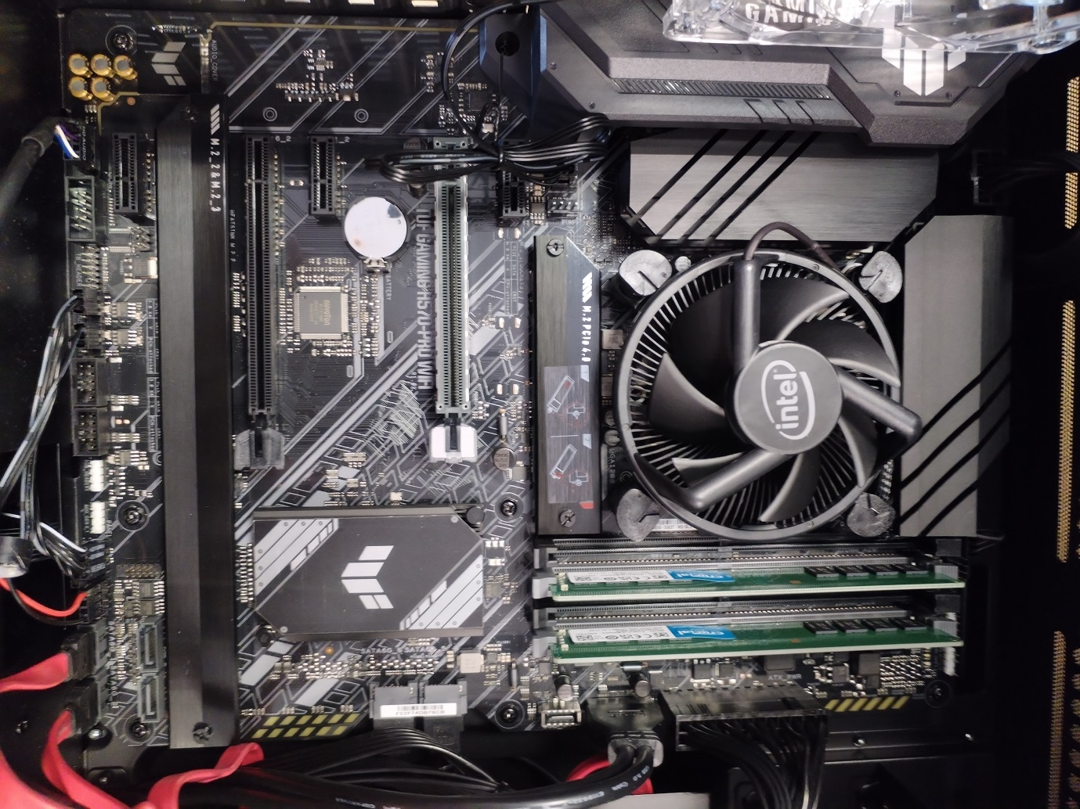

1- Portos para panel frontal.

2-SATA.

3-Chipset.

4-Rañuras RAM.

5-Fonte alimentación.

6-Ventidador encima de rañura de procesador.

7-Rañuras para SDD.

8-Pila, CMOS.

9- Rañuras de expansión PCI.

* Onde está a fonte? Sabes as características que ten?

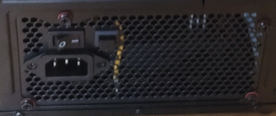

Está por dentro da caixa a altura da foto. Non dispoño de foto interior.

* Que factor de forma ten a placa? Cantos conectores de fonte ten a placa a de que tipo son?

Factor de Forma ATX. Soame ver algún pequeno de 4 ou 8, pero tería que ver a praca de novo.

* Veste capaz de sacar os módulos de RAM e identificalos? Se tes dúbidas pide axuda, podemos inutilizar a placa. Ten dous módulos DDR4 de 8 GB.

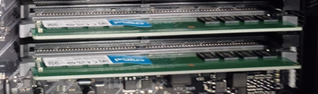

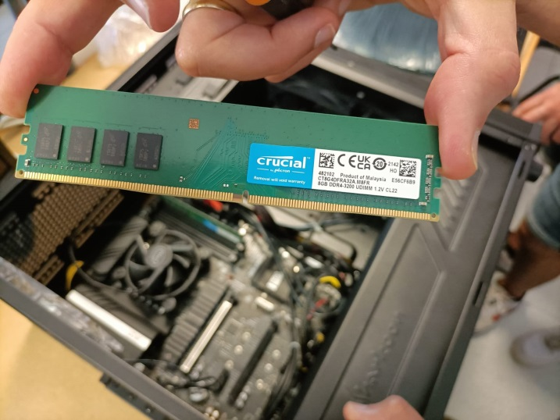

* Cantos discos ten? De que tipo son?

Ten 1 disco, tipo SSD de 256 GB.

4 HDD de 1 TB cada un.

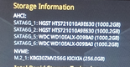

* Arríncao e entra na BIOS. É BIOS? E UEFI?

Ten UEFI.

